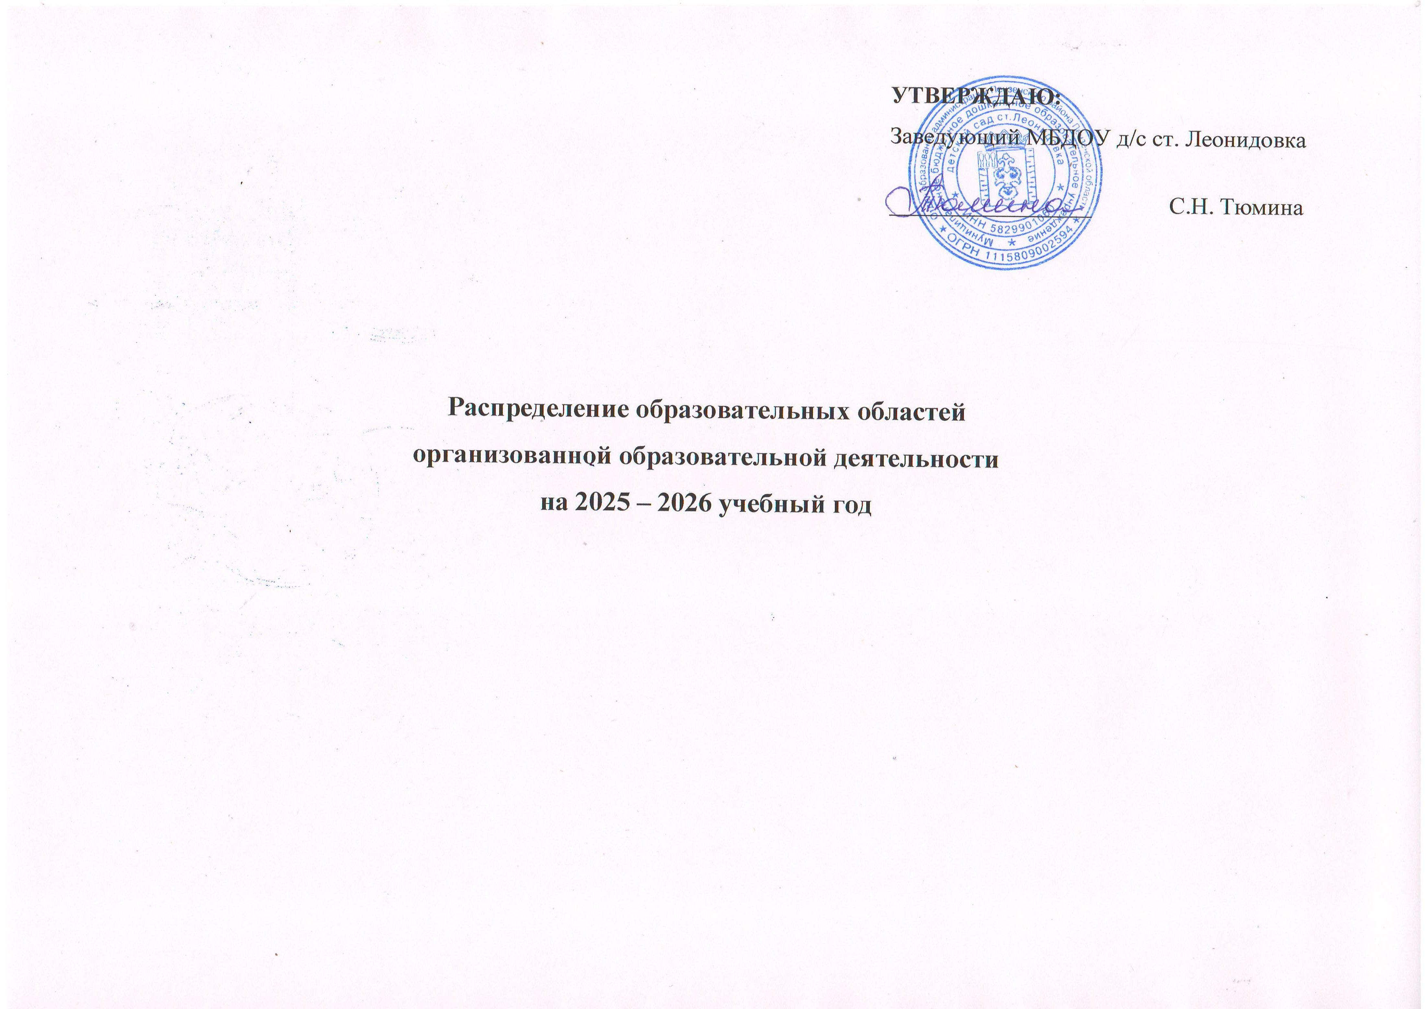

**СЕТКА ЗАНЯТИЙ ПО ГРУППАМ НА 2025 - 2026 уч. год**

|  |  |  |  |
| --- | --- | --- | --- |
| **Дни недели** | ***Подготовительная группа*** | ***Старшая группа*** | ***Первая младшая группа*** |
| **Понедельник** | 1. ***Познание (Ф.Ц.К. мира) 9.10-9.40*** 2. ***Худ. литература 9.50-10.20*** 3. ***Физ-ра 10.30 -11.00 (физ.зал)*** | 1. ***Познание (конст. и позн. исслед.дея-ть)***   ***9.00-9.25***   1. ***Худ. творчество (рисование) 9.35-10.00***   **2 пол. Дня**  ***3.Музыка 16.00-.16.25 (физ.зал)*** | 1. ***Познание (Ф.Ц.К. мира) 9.00-9.10*** 2. ***Худ.-эстет. развитие (лепка/апплик)***   ***9.30- 9.40*** |
| **Вторник** | 1. ***Познание (ФЭМП) 9.10-9.40*** 2. ***Ком -ция ( констр. И познание исслед. Деят-ти)***   ***9.50-10.20***   1. ***Музыка. (физ.зал)***   ***10.30 – 11.00*** | 1. ***Познание (ФЭМП) 9.00-9.25*** 2. ***Физическая культура 9.35- 10.00***   ***(физ.зал)*** | 1. ***Познание (ФЭМП) 9.00 — 9.10*** 2. ***Физ-ра***   ***9.30-9.40 (муз.зал)*** |
| **Среда** | 1. ***Познание (начало грамоты) 9.10-9.40*** 2. ***Худ. творчество (рисование)***   ***9.50-10.20***   1. ***Физ. культура 10.30-11.00 ( на прогулке)*** | 1. ***Познание (Ф. Ц. К. мира) 9.00-9.25*** 2. ***Худ.тв-во(рисование) 9.35-10.00*** 3. ***Физ.культура (на прогулке) 10.10.-10.35*** | 1. ***Музыка ( физ.зал) 9.00-9.10*** 2. ***Физ.культура (физ.зал) 9.30- 9.40*** |
| **Четверг** | ***1. Познание. (ФЭМП)***  ***9.10-9.40***  ***2. Худ.тв-во (лепка/апплик)***  ***9.50 - 10.20***  ***3. Музыка***  ***10.30 — 11.00 (физ.зал)*** | 1. ***Развитие речи (худ.лит-ра)***   ***9.00-9.25***   1. ***ИЗО (лепка\ аппликация) 9.35-10.00***   ***2 пол.дня***  ***3.Музыка 16.00-16.25*** | 1. ***Реч.развитие (худ. лит-ра) 9.00-9.10*** 2. ***Музыка***   ***9.30-9.40 (муз.зал)*** |
| **Пятница** | 1. ***Худ. тв-во (рисование) 9.10-9.40*** 2. ***Физическая культура 9.50- 10.20*** | 1. ***Коммуникация (развитие речи) 9.00-9.25*** 2. ***Физическая культура***   ***9.35-10.00*** | 1. ***Худ. Тв-во (рисование) 9.00-9.10*** 2. ***Физическая культура***   ***9.40 -9.50 (муз.зал)*** |